図書館ひろば・夏
＠市立図書館
調べるっておもしろい！
～図書館で調べて、新聞をつくろう！～
図書館でいろいろなことが調べられることを知っていますか？ 夏休み自由研究応援講座を開きます。図書館っておもしろいですよ～ ぜひ参加してね。

相模原市立図書館には
本がいっぱい！いろいろ調べてみよう！

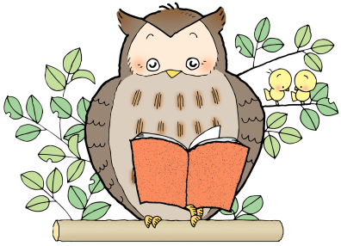
講師や「図書館と市民をつなぐ会・相模原」のサポーターや
図書館の人が、本のさがし方をおしえてくれます。
知りたいこと、不思議に思っていることを いっしょに調べて
新聞をつくりましょう！
持ち物 えんぴつ（シャーペン）、けしごむ、のり、はさみ、色えんぴつ、色ペン、
コピーのおかね（コピーをとるばあい）100円ほど

日 時 2018年7月14日（土）13：00～16：00
会 場 相模原市立図書館 中集会室 (JR横浜線淵野辺駅南口 徒歩3分)
対 象 小学生・中学生（定員20名 申込順、小学校1，2年生は保護者同伴）
参加費 無料
申し込み方法 「図書館と市民をつなぐ会・相模原」ホームページ
http://toshokan.org/ より申し込み
*申し込み時にうかがいます個人情報は、この事業実施の目的以外には使用いたしません。
問い合せ先 図書館と市民をつなぐ会・相模原 山本 090-4947－7147
相模原市立図書館 サービス班 042-754-3604
申し込み期間 7月1日（日）～7月13日（金）

主 催 図書館と市民をつなぐ会・相模原
共 催 相模原市教育委員会

